JSTL是标准标签库
为什么使用JSTL
1、实现了JSP页面中的代码复用
基于标签库原理，重复率较高的代码支持复用，提高效率
2、书写JSP页面时可读性更强
长得很像xml，方便前端查看和参与开发
JSTL的基本配置
使用<c:out>输出标签
JSTL标签的四大分类及JSTL函数
核心标签、格式化标签、SQL标签、XML标签
EL表达式
全名为Expression Language
使得JSP页面更直观，写法更简单
EL表达式的格式
用美元符号"$"定界，内容包括在花括号"{}"中;
"."与"[]"运算符
通常情况是通用的${user.sex} ${user["sex"]}
"[]"还可以用来进行集合元素中的定位${book[0].price}
除两种情况
1、包含特殊字符：
${user["first-name"]}
2、通过变量动态取值：${user[param]}
EL变量
JSP内置对象 EL名称
Page PageScope
Request RequestScope
Session SessionScope
Application ApplicationScope
EL自动类型转换
要取得文本框中的输入，我们需要做类型转换
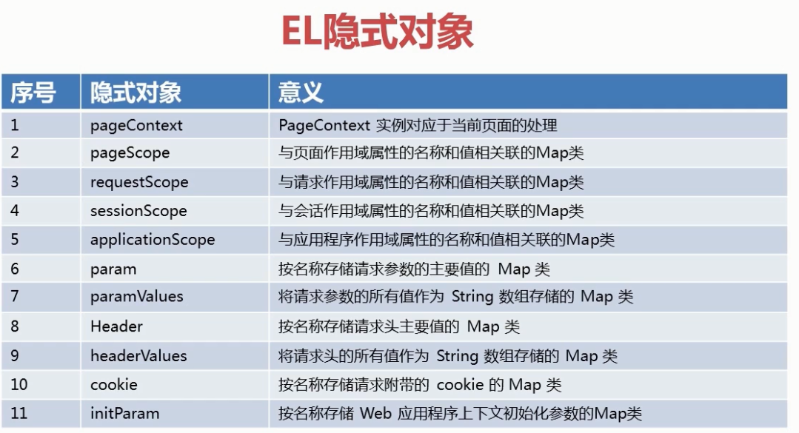
常用核心标签介绍
JSTL的核心标签库标签共13个，从功能上可以分为四类：
表达式控制标签：out set catch remove
流程控制标签：if choose when otherwise
循环标签： forEach forTokens
URL操作标签： import url redirect
OUT标签的用法
输出常量
可在value属性中直接赋值
输出变量
变量不存在时可配合default属性输出属性值，还可以通过escapeXml控制转义字符的输出方式
SET标签的用法
存值到scope中
可将值已变量形式存放在指定的范围中（2种方式）
存值到javabean的属性中
需要配合target属性指定对象并且通过property属性指定要赋值给对象中的哪个属性
REMOVE标签的用法
remove掉某个变量
var属性是必选
scope属性是可选
Catch标签的用法
catch标签中可以包含那些容易出错的JSTL标签（逻辑）
流程控制标签详解-if
If标签的用法
同程序中的if作用相同，用来实现分支条件控制
test属性用于存放判断的条件，一般使用EL表达式来编写
var指定名称用来存放判断的结果类型为true或false
scope用来存放var属性存放的范围
<c:if test=”” var=”” scope=””></c:if>
流程控制标签详解-choose、when、otherwise
choose、when、otherwise标签的用法
通常这三个标签被放在一起配合使用
<c:choose>标签嵌套在<c:when>和<c:otherwise>标签的外面作为他们的父标签来使用
其中choose和when标签也可以一起组合使用
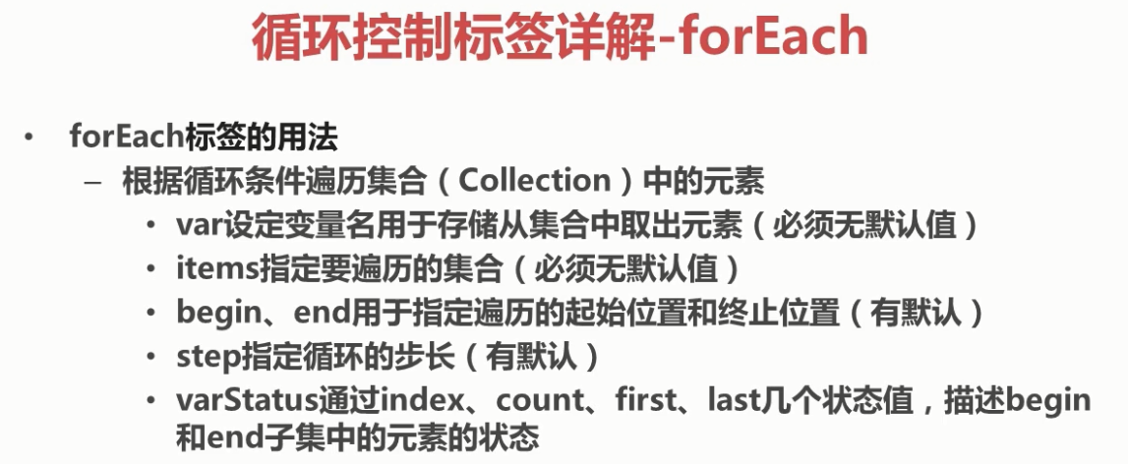

URL操作标签详解-import
import标签的用法
可以把其他静态或动态文件包含到本JSP页面
同<jsp:include>的区别为：只能包含同一个web应用中的文件
而<c:import>可以包含其他web应用中的文件，甚至是网络上的资源
